DOCUMENT HISTORY AND INFORMATION

History of Amendments:
Date | Version | Modified Section | Summary of Change | Author
24/10/17 | 0.1 | ALL | Initial Draft | Chúc Ngân
17/01 | 0.2 | Edit | Update SRS | Chúc Ngân

Distributed for Review
This document has been distributed for the following to review:
Name | Title & Company | Issue Date | Revision
Approvals
This document requires the following approvals:
Name | Signature | Title | Issue Date

Associated Documents
This document is associated with the following other documents:
Name | Title and Originator’s Reference | Source | Issue Date | Version

MỤC LỤC
1 Introduction 5
2 Purpose 5
3 Scope 5
4 Definitions, Acronyms and Abbreviations 5
5 Overview 5
5.1 Use case diagram 5
5.2 Entity relationship diagram 5
6 Functionality Requirements 6
6.1 Trang chi tiết sản phẩm và giỏ hàng. 6
6.1.1 Trang chi tiết sản phẩm. 6
6.1.1.1 Điều hướng đến trang chi tiết sản phẩm. 6
6.1.1.2 Hình ảnh sản phẩm 7
6.1.1.3 Tên sản phẩm 8
6.1.1.4 Giá sản phẩm 8
6.1.1.5 Tùy chọn sản phẩm 9
6.1.1.6 Số lượng sản phẩm 10
6.1.1.7 Thông tin mô tả sản phẩm 13
6.1.1.8 Bình luận 14
6.1.1.9 Số lượng sản phẩm đã bán: 15
6.1.1.10 Thông tin người bán 15
6.1.1.11 Chính sách cửa hàng 15
6.1.1.12 Nút like 16
6.1.1.13 Thông báo thêm sản phẩm vào giỏ hàng 16
6.1.1.14 Mua Ngay 18
6.1.2 Cart 18
6.1.2.1 Thêm sản phẩm vào giỏ hàng 19
6.1.2.2 Cập nhật icon giỏ hàng 21
6.1.2.3 Xem chi tiết giỏ hàng 22
6.1.2.4 Thay đổi số lượng sản phẩm 23
6.1.2.5 Thay đổi phân loại hàng 25
6.1.2.6 Tính tổng tiền 26
6.1.2.7 Xóa sản phẩm 27
6.1.2.8 Bỏ sản phẩm không hoạt động 27
6.1.2.9 Thông báo giới hạn sản phẩm 30
6.1.2.10 Sản phẩm tương tự 30
6.1.2.11 Áp dụng voucher shopee: 31
6.1.2.12 Shop Voucher 33
6.1.2.13 Lưu vào mục đã thích 35
6.1.2.14 Thanh toán 35
7 Non-functional requirements 36
7.1 Performance 36
7.2 Scalability 36
7.3 Security 36
7.4 Portability 36
7.5 Audit 36
7.6 Error handling 37
7.7 Infrastructure 37
7.8 Look and feel 37
7.9 Legal 37
7.10 Training 37
7.11 User Documentation & Help Screen Requirements 37
7.12 Support & Supportability 38
7.13 Reliability 38
7.14 Design Constraints 38
7.15 Purchased Components 38
7.16 Interfaces 38
7.17 Test 38
7.18 Data 38

Introduction
Tài liệu này trình bày một phương pháp kỹ thuật nhằm triển khai quy trình kiểm thử chức năng cho trang web shopee.vn. Đây là tài liệu SRS (System Requirements Specification) tập trung vào việc xác định và mô tả chi tiết các yêu cầu chức năng của ứng dụng web, đảm bảo rõ ràng cho việc phát triển và kiểm thử.

Purpose
Mục tiêu chính của tài liệu là đảm bảo các chức năng trên trang web shopee.vn hoạt động ổn định, nhất quán và đáp ứng đầy đủ các nhu cầu của người dùng. Tài liệu này sẽ giúp người kiểm thử phát hiện ra các lỗi tiềm ẩn và khắc phục kịp thời, từ đó nâng cao trải nghiệm người dùng.

Scope
Phạm vi của tài liệu bao gồm:
- Xác định và liệt kê các chức năng chính cần được kiểm thử trên trang web shopee.vn.
- Xây dựng và mô tả chi tiết các kịch bản kiểm thử cho từng chức năng cụ thể.
- Định nghĩa các tiêu chí chấp nhận để đánh giá mức độ thành công của quá trình kiểm thử.

Definitions, Acronyms and Abbreviations

Overview

Use case diagram

UC | Name | Description
UC001
UC002
UC003
UC004
UC005
UC006

Entity relationship diagram

# | Entity | Description
1
2
3
4
5
6
7
8
9
10
11
12
13

Functionality Requirements

Trang chi tiết sản phẩm và giỏ hàng.
Người thực hiện: Nguyễn Thị Chúc Ngân.

Trang chi tiết sản phẩm.

Điều hướng đến trang chi tiết sản phẩm.
Khi người dùng nhấp vào tên hoặc hình ảnh của một sản phẩm trong danh sách, hệ thống sẽ tự động điều hướng đến Trang chi tiết sản phẩm, nơi cung cấp đầy đủ thông tin chi tiết về sản phẩm đó, bao gồm: các hình ảnh, tên sản phẩm, mô tả, tùy chọn, giá cả, lượt bán, các đánh giá từ khách hàng và các thông tin chi tiết khác.

Ví dụ: Iphone15
- Nếu sản phẩm còn hàng:

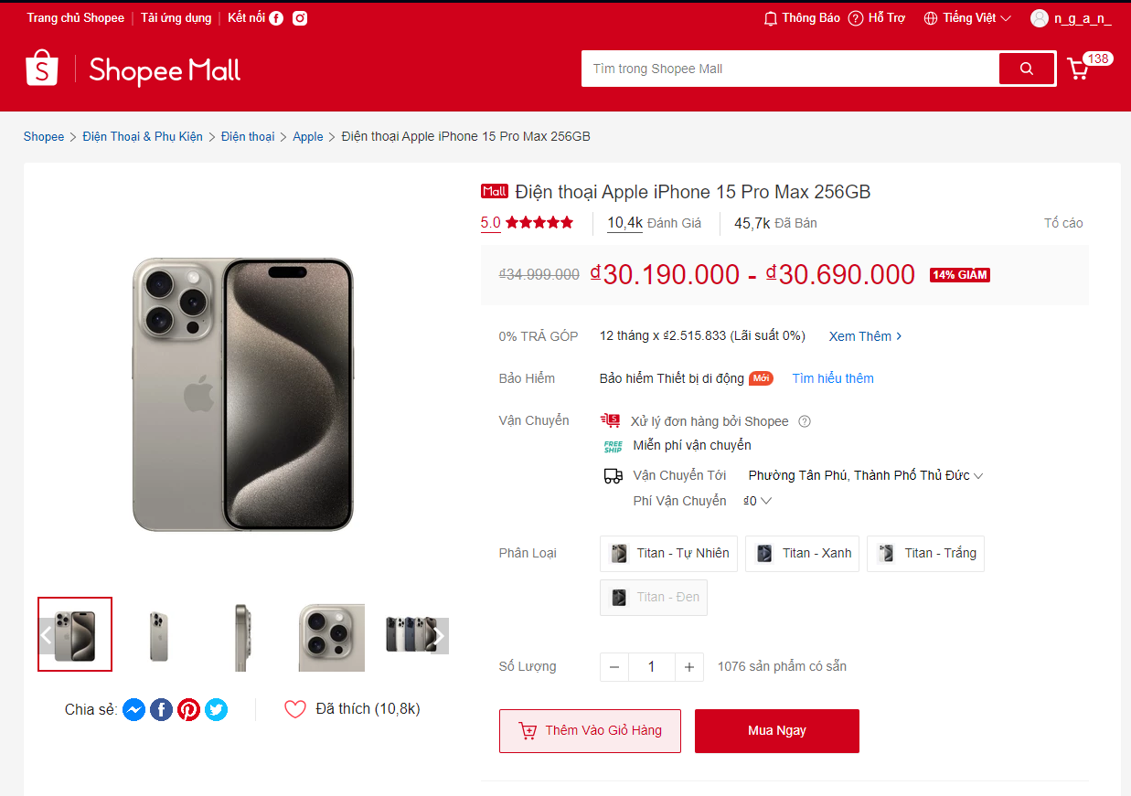
- Nếu sản phẩm hết hàng:
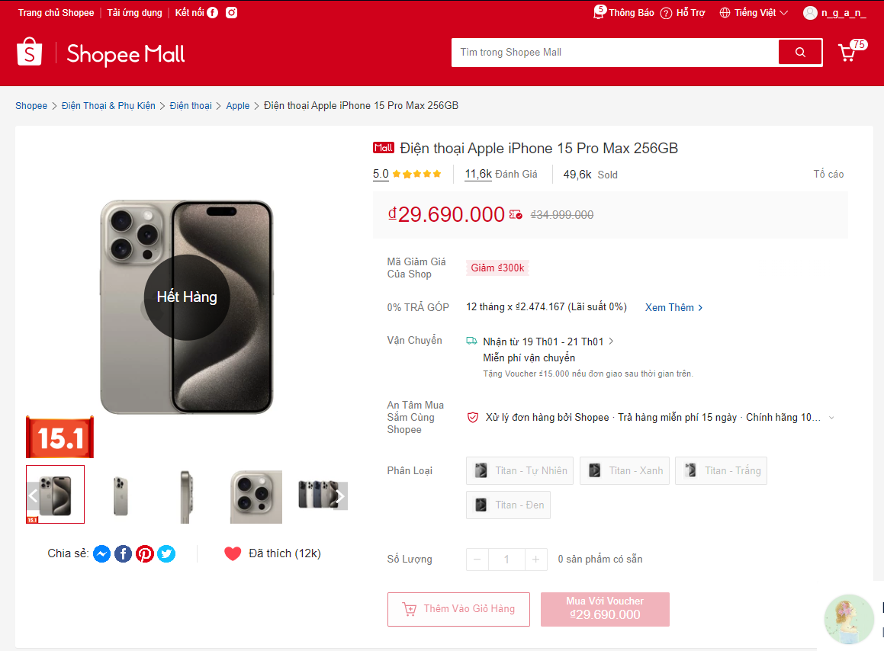

Hình ảnh sản phẩm
Hiển thị hình ảnh chất lượng cao từ nhiều góc độ (mặt trước, mặt bên, cận cảnh, v.v.).

Người dùng có thể nhấp vào hình ảnh để phóng to hoặc chọn hình ảnh khác bằng cách nhấp vào các ảnh thu nhỏ bên dưới.

Hình ảnh được hiển thị trong một slider với hiệu ứng chuyển động mượt mà ("Slider có nút chuyển ảnh nằm bên trái/phải với icon mũi tên”).
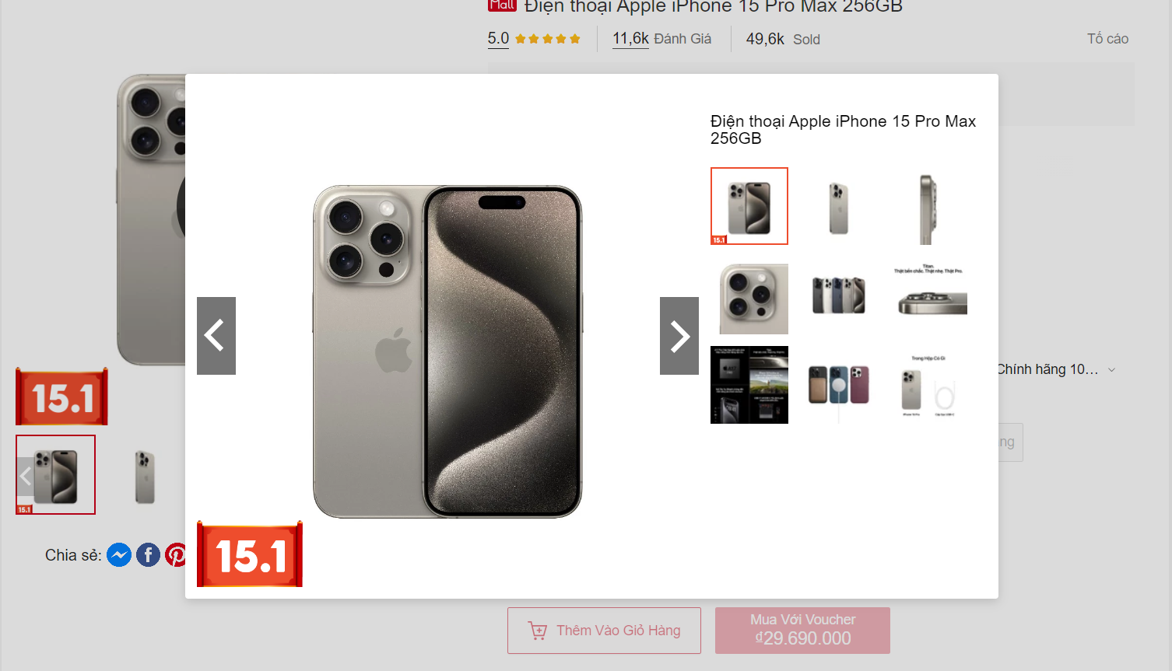

Tên sản phẩm
Tên đầy đủ của sản phẩm được hiển thị nổi bật, dễ đọc, nằm bên phải hình ảnh.

Tên có thể bao gồm thông tin như thương hiệu, loại sản phẩm, và các thông số kỹ thuật chính (VD: Apple iPhone 15 Pro Max - 256GB).
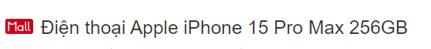

Giá sản phẩm
Hiển thị giá hiện tại: Giá bán hiện tại của sản phẩm sẽ được hiển thị nổi bật với cỡ chữ lớn, màu sắc dễ nhìn, nhằm thu hút sự chú ý của người dùng và đảm bảo dễ dàng theo dõi.

Hiển thị giảm giá (nếu có):
- Khi sản phẩm được giảm giá, hệ thống sẽ hiển thị đồng thời giá gốc và giá đã giảm, với giá gốc được gạch ngang để nhấn mạnh sự khác biệt.
- Phần trăm giảm giá sẽ được hiển thị bên cạnh, giúp người dùng nhanh chóng ước tính mức tiết kiệm. (chỉ hiện thị đối với điện thoại)

Ví dụ minh họa:
- Giá gốc: 15,990,000₫ (gạch ngang).
- Giá giảm: 12,990,000₫.
- Mức giảm giá: "Giảm 20%". (chỉ hiện thị đối với điện thoại)
Note:
Nếu giá thay đổi dựa trên các tùy chọn sản phẩm (ví dụ: dung lượng, màu sắc) hệ thống sẽ để khoảng giá và hệ thống sẽ tự động cập nhật giá tương ứng khi người dùng chọn một tùy chọn khác.

Trong trường hợp giá giảm chỉ áp dụng cho một số lượng nhất định, hệ thống sẽ hiển thị thông báo nổi bật, chẳng hạn: “Giá ưu đãi chỉ áp dụng với số lượng sản phẩm nhất định. Giá sản phẩm sẽ thay đổi nếu bạn mua nhiều hơn số lượng quy định”
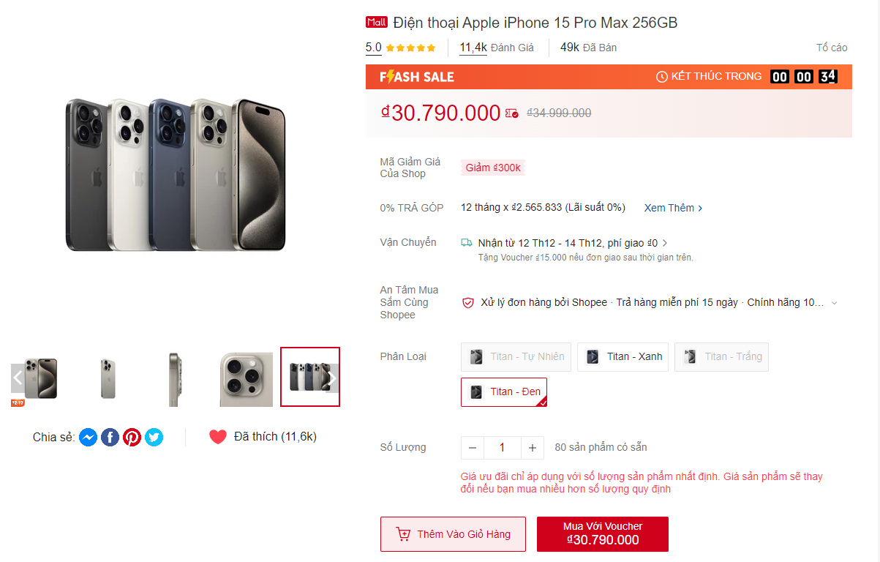

Tùy chọn sản phẩm
Nếu sản phẩm có nhiều tùy chọn như màu sắc, dung lượng, hoặc kích thước, các tùy chọn này sẽ được trình bày rõ ràng dưới dạng nút chọn (button).

Ví dụ: Người dùng có thể chọn giữa các màu sắc như Titan tự nhiên và Titan xanh, hoặc dung lượng 128GB và 256GB chỉ với một cú nhấp chuột.
Cập nhật giá theo tùy chọn: Khi người dùng nhấp vào một tùy chọn cụ thể, hệ thống sẽ ngay lập tức cập nhật giá sản phẩm để phản ánh chính xác giá trị của tùy chọn đã chọn. Điều này đảm bảo rằng người dùng luôn có đầy đủ thông tin để đưa ra quyết định mua sắm.

Thông báo số lượng giới hạn: Nếu sản phẩm có số lượng giới hạn hoặc khuyến mãi chỉ áp dụng cho một lượng mua nhất định, hệ thống sẽ hiển thị thông báo nổi bật bằng màu đỏ bên cạnh các tùy chọn tương ứng.
Ví dụ: "Giá khuyến mãi chỉ áp dụng cho số lượng nhất định. Giá sẽ thay đổi nếu bạn mua vượt quá giới hạn này."

Số lượng sản phẩm
Một trường nhập số lượng cho phép người dùng nhập số lượng mong muốn. Giá trị mặc định sẽ được đặt là 1, giúp người dùng nhanh chóng thêm sản phẩm vào giỏ hàng mà không cần thay đổi nếu họ chỉ mua một sản phẩm.
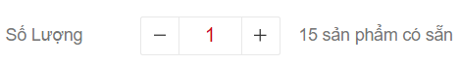
Bên cạnh trường nhập số lượng sẽ có hai nút + và -, cho phép người dùng dễ dàng tăng hoặc giảm số lượng sản phẩm. Người dùng chỉ cần nhấn nút + để tăng số lượng hoặc nút - để giảm số lượng. Kế tiếp nữa là số lượng sản phẩm còn trong kho giúp người dùng nhận biết được số lượng sản phẩn có thể mua.

Tăng số lượng: Khi người dùng nhấn nút +, số lượng sản phẩm sẽ tăng thêm 1 đơn vị, giúp họ dễ dàng điều chỉnh số lượng mong muốn cho đến khi đạt giới hạn tối đa mà hệ thống cho phép.

Giảm số lượng: Khi người dùng nhấn nút -, số lượng sẽ giảm đi. Nếu số lượng hiện tại là 1, người dùng sẽ không thể giảm thêm, đảm bảo rằng giỏ hàng luôn có ít nhất một sản phẩm.

Thông báo về số lượng: Khi người dùng điều chỉnh số lượng sản phẩm, hệ thống sẽ phản hồi ngay lập tức bằng các thông báo để đảm bảo người dùng luôn được cập nhật về trạng thái và giá sản phẩm.
- Thông báo thay đổi giá sản phẩm:
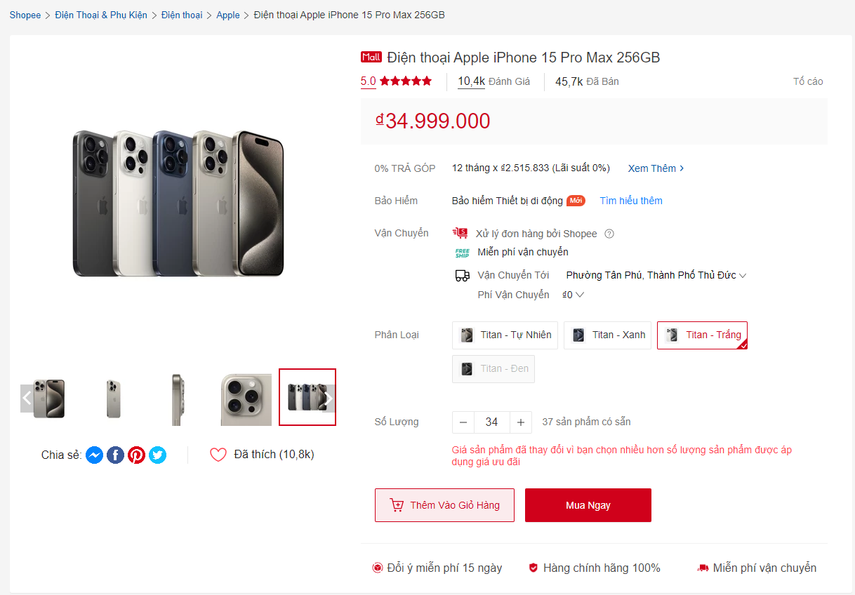
- Nội dung thông báo:
  - "Giá sản phẩm đã thay đổi vì bạn chọn số lượng vượt quá giới hạn áp dụng giá khuyến mãi."
- Khi xuất hiện:
  - Thông báo này xuất hiện khi người dùng chọn số lượng vượt quá giới hạn mà giá khuyến mãi áp dụng.
- Chức năng:
  - Giúp người dùng hiểu rằng khi chọn số lượng lớn hơn mức cho phép, giá sản phẩm sẽ tăng. Thông báo này khuyến khích người dùng cân nhắc lại số lượng đã chọn và có thể kiểm tra giá ở các mức số lượng khác nhau..
- Thông báo đạt số lượng tối đa:
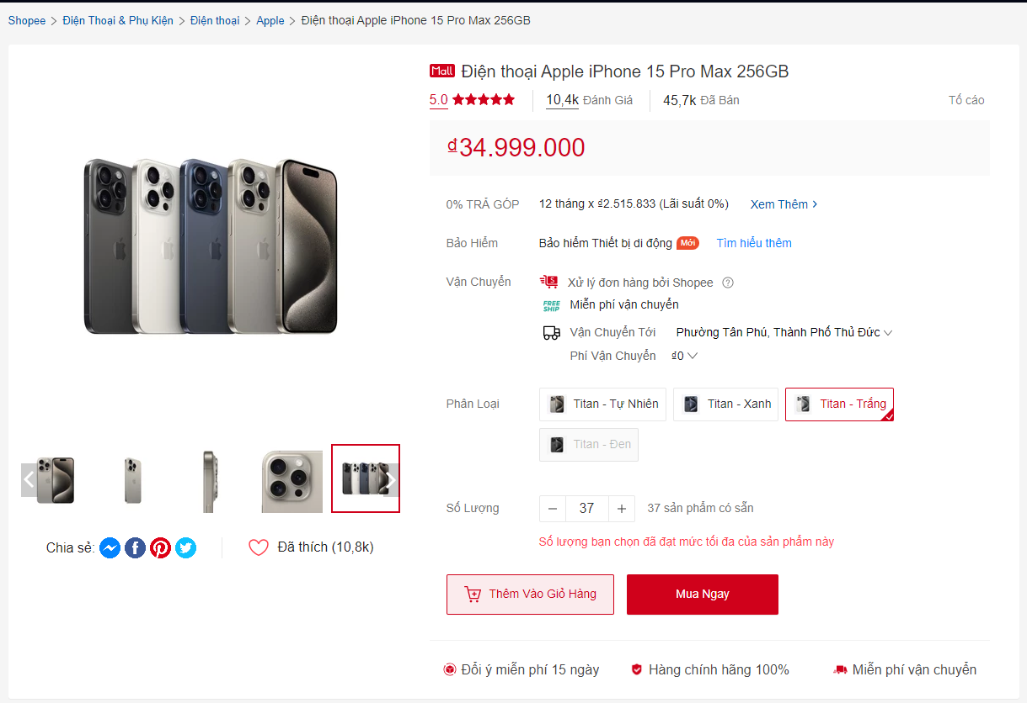
- Nội dung thông báo:
  - "Số lượng bạn chọn đã đạt giới hạn tối đa cho sản phẩm này."
- Khi xuất hiện:
  - Thông báo này xuất hiện khi người dùng chọn số lượng đã đạt giới hạn tối đa mà hệ thống cho phép.
- Chức năng:
  - Giúp người dùng biết rõ giới hạn mua hàng, từ đó cân nhắc việc mua thêm sản phẩm khác hoặc chọn sản phẩm thay thế nếu họ cần mua nhiều hơn số lượng cho phép.

Thông tin mô tả sản phẩm
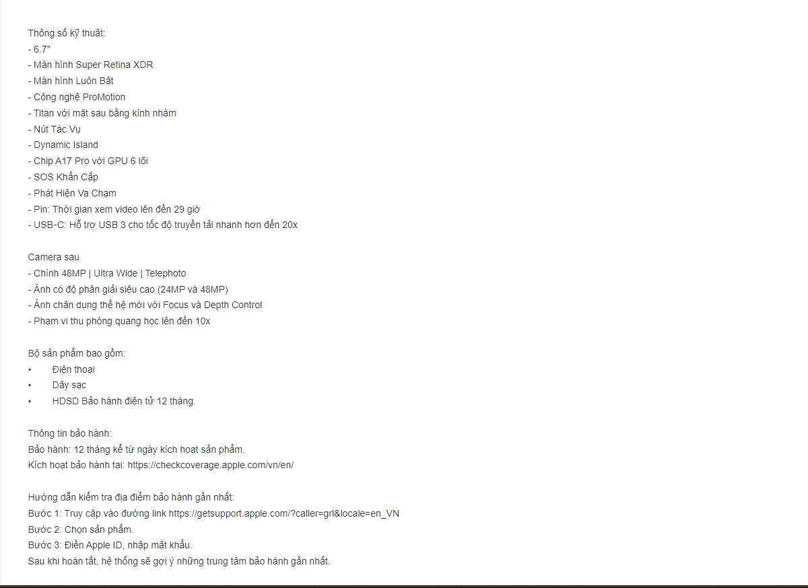

Phần này cung cấp một mô tả ngắn gọn về sản phẩm, bao gồm các đặc điểm chính và thông số nổi bật, chẳng hạn như:
- Kích thước, trọng lượng.
- Chất liệu và công nghệ.
- Các thông tin liên quan đến bảo hành, hiệu năng và khả năng sử dụng.

Nếu có thêm chi tiết kỹ thuật, hệ thống sẽ cung cấp nút "Xem thêm" để người dùng có thể mở rộng và xem thông tin đầy đủ.

Bình luận
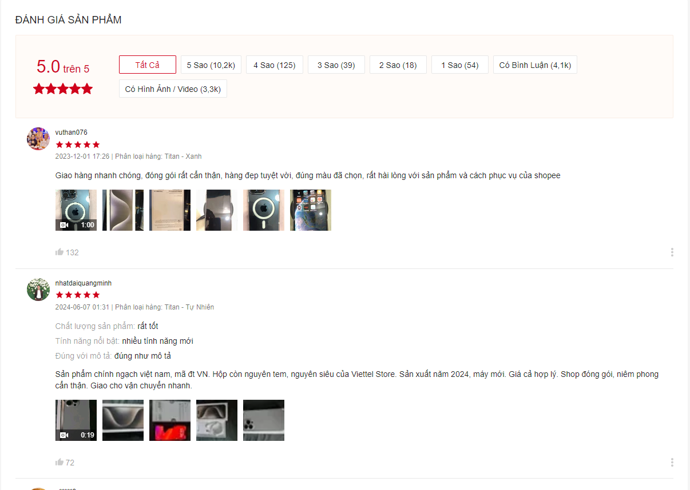

Hiển thị Đánh Giá: Sản phẩm sẽ hiển thị đánh giá trung bình từ 1 đến 5 sao, cùng với tổng số lượt đánh giá từ tất cả người dùng. Điều này giúp khách hàng dễ dàng nhận biết mức độ hài lòng chung của những người đã mua sản phẩm trước đó.

Phần Nhận Xét của Khách Hàng: Dưới phần đánh giá sao, bạn sẽ tìm thấy danh sách các nhận xét chi tiết từ khách hàng trước, bao gồm cả các hình ảnh thực tế của sản phẩm mà người mua đã tải lên. Điều này giúp người dùng có cái nhìn rõ ràng và chân thật về chất lượng sản phẩm từ những người đã trải nghiệm.

Tùy Chọn Lọc Nhận Xét: Để giúp người dùng dễ dàng tìm kiếm thông tin phù hợp với nhu cầu, hệ thống cung cấp các tùy chọn lọc nhận xét theo các tiêu chí sau:
- Số sao: Người dùng có thể lọc nhận xét dựa trên số sao từ 1 đến 5 sao.
- Có hình ảnh: Lọc các nhận xét có kèm theo hình ảnh thực tế của sản phẩm.
- Nhận xét chi tiết: Lọc các nhận xét chứa thông tin chi tiết về trải nghiệm của người dùng, bao gồm cả những ưu điểm và nhược điểm của sản phẩm.

Những tính năng này giúp khách hàng đưa ra quyết định mua hàng chính xác hơn và dựa trên các đánh giá thực tế từ cộng đồng.

Số lượng sản phẩm đã bán:
Số lượng sản phẩm đã bán sẽ được hiển thị ngay dưới tên sản phẩm, ví dụ: "1,500 Sold". Điều này giúp khách hàng dễ dàng nhận thấy độ phổ biến của sản phẩm và mức độ tin cậy từ những người đã mua trước đó.
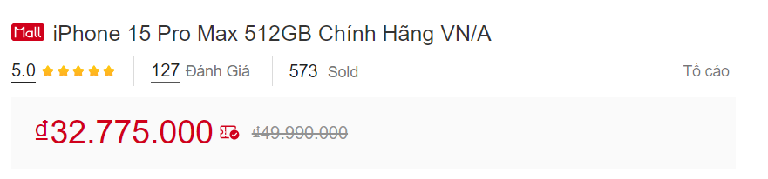

Thông tin người bán
Phần này cung cấp thông tin cơ bản về người bán, bao gồm:
- Tên cửa hàng.
- Thời gian hoạt động.
- Đánh giá tổng thể của cửa hàng.
- Số lượng sản phẩm đang bán.
- Tỉ lệ phản hồi.
- Thời gian thm gia.
- Thời gian phản hồi.
- Số lượng người theo dõi.
- Nút “Chat Ngay” giúp khách hàng dễ dàng trò chuyện với shop về thông tin sản phẩm.
- Nút "Xem shop" giúp khách hàng dễ dàng truy cập để xem thông tin chi tiết về cửa hàng và các sản phẩm khác mà cửa hàng cung cấp.
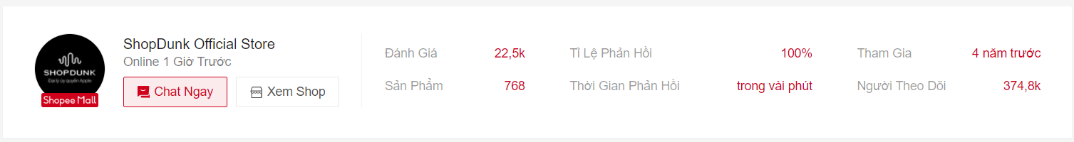

Chính sách cửa hàng

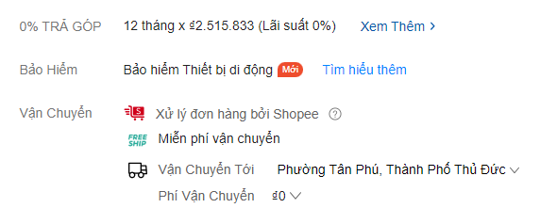
Khách hàng có thể nhập địa chỉ giao hàng hoặc mã bưu điện để xem phí vận chuyển và thời gian giao hàng ước tính.
Hệ thống cũng sẽ hiển thị các lựa chọn vận chuyển có sẵn, bao gồm dịch vụ giao hàng nhanh hoặc giao hàng tiêu chuẩn, kèm theo các khoản phí tương ứng.

Nút like
Đặt ngay dưới nội dung hiện tại của sản phẩm. Sử dụng biểu tượng trái tim (❤️) hoặc biểu tượng "Like".

Hiển thị thông tin: Hiển thị số lượt "Đã thích" cạnh biểu tượng (VD: ❤️ 123).
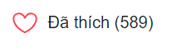
Tính năng tương tác: Bao gồm nút bấm với nhãn "Đã thích" để người dùng có thể dễ dàng tương tác, thêm hoặc gỡ sản phẩm khỏi danh sách yêu thích của mình.

Thông báo thêm sản phẩm vào giỏ hàng

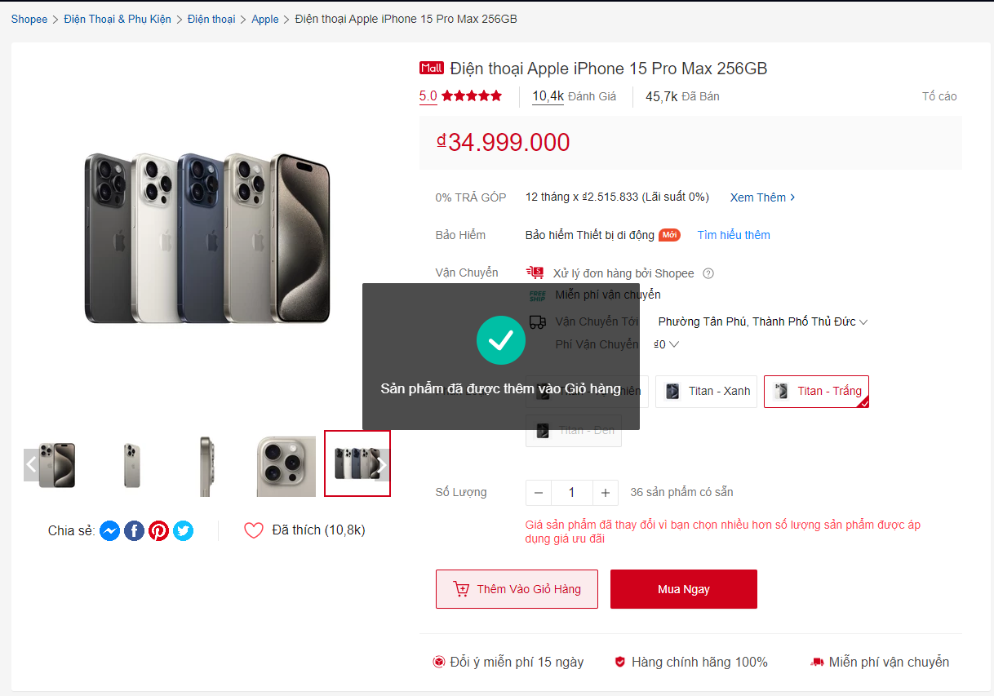

Thông báo bật lên (Popup) xuất hiện: Khi người dùng nhấn nút "Thêm vào giỏ hàng", nếu sản phẩm được thêm vào giỏ hàng thành công, một thông báo bật lên sẽ xuất hiện ngay lập tức trên màn hình.

Nội dung thông báo: Thông báo sẽ hiển thị một dòng văn bản: “Sản phẩm đã được thêm vào giỏ hàng của bạn!” Nội dung thông báo nên ngắn gọn và rõ ràng, giúp người dùng biết rằng hành động của họ đã được thực hiện thành công.

Thiết kế và hiển thị của Popup:
- Vị trí: Thông báo sẽ xuất hiện ở giữa màn hình, thu hút sự chú ý của người dùng mà không che khuất các phần quan trọng khác.
- Thời gian hiển thị: Popup sẽ hiển thị trong một vài giây (ví dụ: 3-5 giây) sau khi sản phẩm được thêm vào giỏ hàng.
- Tự động biến mất: Sau khi thời gian hiển thị kết thúc, popup sẽ tự động biến mất nếu người dùng không tương tác với nó. Điều này giúp tránh gây phiền phức cho người dùng và giữ cho giao diện sạch sẽ.

Mua Ngay
Nút "Mua Ngay" thường được đặt ngay bên cạnh nút "Thêm vào giỏ hàng", dưới phần chọn số lượng và các tùy chọn sản phẩm. Nút này được thiết kế nổi bật và dễ nhìn để thu hút sự chú ý của người dùng.
Khi người dùng nhấp vào nút "Mua Ngay", hệ thống sẽ thực hiện các bước sau:

- Xác nhận số lượng và các tùy chọn: Hệ thống sẽ kiểm tra xem người dùng đã chọn tùy chọn (nếu có) hay chưa. Nếu chưa, một thông báo “Vui lòng chọn phân loại hàng” sẽ xuất hiện yêu cầu người dùng hoàn tất thông tin trước khi tiếp tục.
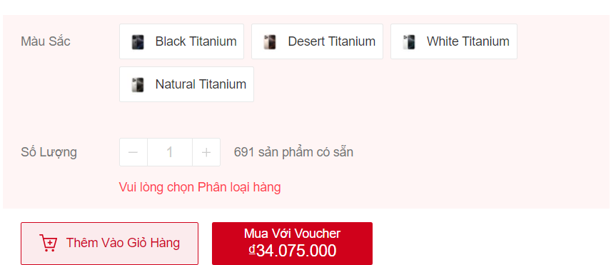

- Thêm sản phẩm vào giỏ hàng: Nếu tất cả thông tin đã được hoàn tất, sản phẩm cùng với số lượng và các tùy chọn sẽ được thêm vào giỏ hàng.

- Chuyển hướng đến trang giỏ hàng: Ngay sau khi sản phẩm được thêm vào giỏ hàng thành công, hệ thống sẽ tự động chuyển người dùng đến trang giỏ hàng. Tại đây, người dùng sẽ thấy thông tin chi tiết về sản phẩm đã chọn và có thể xem lại trước khi tiến hành thanh toán.

Cart
Trang giỏ hàng là nơi người dùng có thể xem và quản lý các sản phẩm đã thêm vào giỏ hàng. Giao diện của trang giỏ hàng sẽ hiển thị thông tin một cách rõ ràng và dễ hiểu, giúp người dùng kiểm tra lại trước khi tiến hành thanh toán.
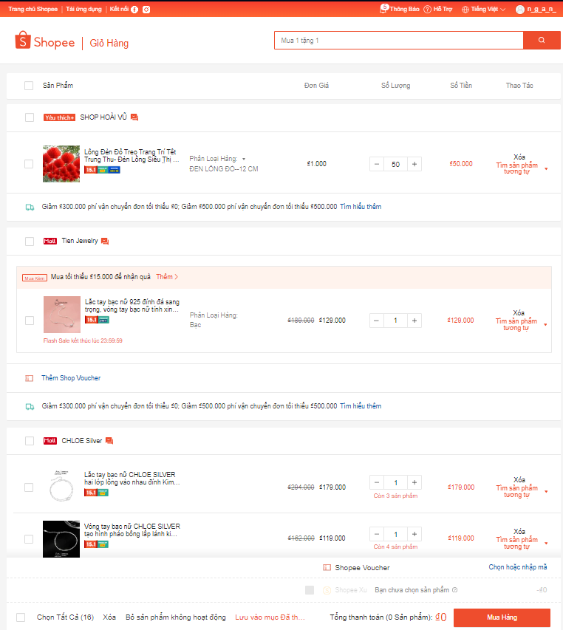

Thêm sản phẩm vào giỏ hàng
Nút “Thêm vào giỏ hàng” được thiết kế nổi bật với màu sắc tương phản, giúp dễ dàng thu hút sự chú ý của người dùng. Để tăng tính trực quan, nút có thể đi kèm với biểu tượng giỏ hàng (🛒). Về vị trí, nút này được đặt ngay bên dưới phần chọn số lượng sản phẩm, phía bên trái nút “Mua ngay”, mang lại sự tiện lợi cho người dùng sau khi đã lựa chọn các thông tin liên quan đến sản phẩm.
Để thêm sản phẩm vào giỏ hàng người dùng truy cập trang chi tiết sản phẩm và nhấn “Thêm sản phẩm vào giỏ hàng” hệ thống sẽ thực hiện các kiểm tra sau:
- Số lượng sản phẩm:
  - Đảm bảo người dùng đã nhập số lượng, nếu không nhập hệ thống tự động hiểu mặc định là 1.
  - Xác nhận số lượng nhập vào không vượt quá giới hạn tối đa cho phép. Nếu nhập quá số lượng sản phẩm còn trong kho tự động cập nhật lại số lượng sản phẩm còn trong kho.
- Tùy chọn sản phẩm (nếu có):
- Nếu người dùng chưa chọn phân loại hàng (ví dụ: màu sắc, kích cỡ), hệ thống sẽ hiển thị thông báo: “Vui lòng chọn phân loại hàng.” Yêu cầu người dùng chọn phân loại hàng.
Nếu thêm thành công hệ thống sẽ hiển thị thông báo như mục 6.1.1.13 và sản phẩm sẽ được thêm vào giỏ hàng. Giỏ hàng sẽ tự động sắp xếp sản phẩm theo giá tăng dần nếu cùng một shop để người dùng dễ dàng theo dõi.

Để xem giỏ hàng, người dùng nhấn vào biểu tượng giỏ hàng ở góc trên bên phải màn hình. Trong giao diện giỏ hàng, hệ thống sẽ hiển thị danh sách các sản phẩm đã thêm theo từng shop, bao gồm:
- Tên sản phẩm.
- Hình ảnh sản phẩm.
- Phân loại hàng (nếu có).
- Giá sản phẩm.
- Giá đã giảm.
- Số lượng.
- Tổng tiền cho từng sản phẩm.
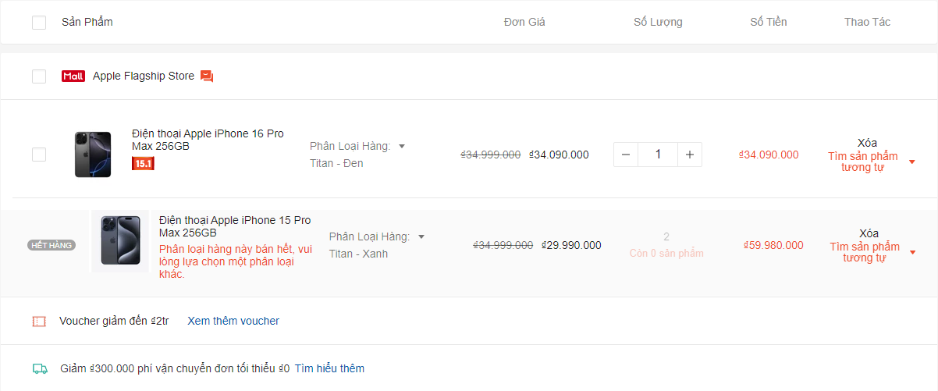

Cập nhật icon giỏ hàng
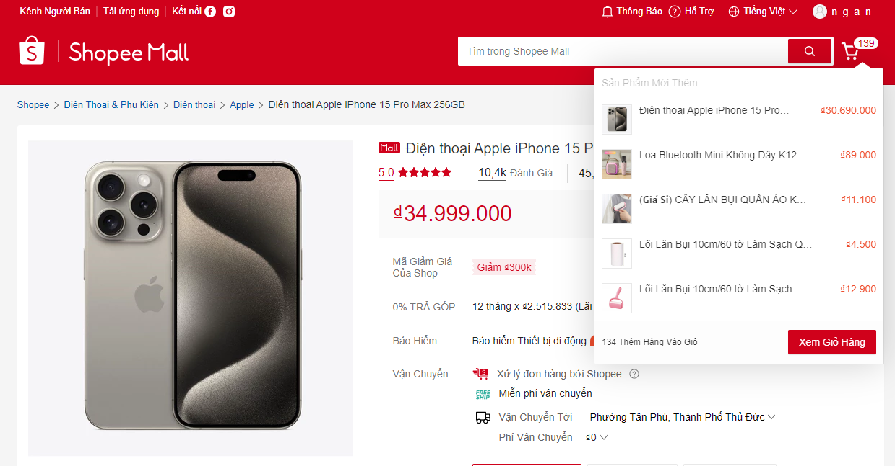
Sau khi sản phẩm được thêm vào giỏ hàng thành công, biểu tượng giỏ hàng ở góc trên cùng của trang sẽ tự động cập nhật để hiển thị số lượng sản phẩm hiện có trong giỏ hàng.

Số lượng sản phẩm sẽ được hiển thị rõ ràng bên cạnh biểu tượng giỏ hàng, giúp người dùng dễ dàng nhận diện số lượng sản phẩm đã thêm.

Khi người dùng rê chuột lên biểu tượng giỏ hàng, một popup sẽ xuất hiện, hiển thị thông tin về các sản phẩm gần đây đã được thêm vào giỏ hàng.
Nội dung của popup bao gồm:
- Danh sách sản phẩm, thông thường sẽ hiển thị 1 scroll view chứa tất cả sản phẩm trong giỏ hàng.
- Tên và hình thu nhỏ của mỗi sản phẩm vừa được thêm vào giỏ hàng.
- Giá của mỗi sản phẩm.
- Số lượng sản phẩm trong giỏ hàng.
- Nút “Xem Giỏ Hàng”:
Phía dưới danh sách sản phẩm, sẽ có một nút "Xem Giỏ Hàng" cho phép người dùng nhanh chóng chuyển đến trang giỏ hàng để xem toàn bộ danh sách sản phẩm và tiến hành thanh toán.

Xem chi tiết giỏ hàng
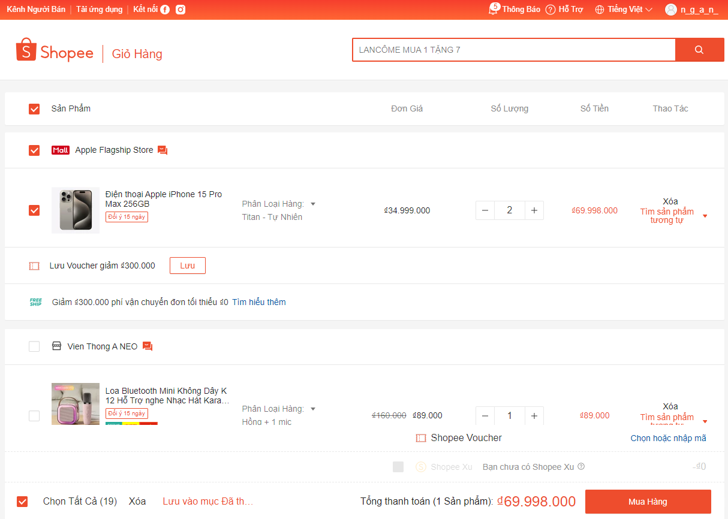

Hiển thị thông tin chi tiết: Trang giỏ hàng sẽ hiển thị thông tin chi tiết của tất cả sản phẩm đã được thêm, bao gồm:
- Tên sản phẩm: Hiển thị tên của từng sản phẩm một cách rõ ràng.
- Hình ảnh sản phẩm: Cung cấp hình ảnh minh họa để người dùng dễ dàng nhận diện sản phẩm.
- Số lượng: Hiển thị số lượng sản phẩm mà người dùng đã chọn.
- Đơn giá: Hiển thị giá của mỗi sản phẩm.
- Số tiền: Tính toán và hiển thị tổng số tiền của từng sản phẩm (Đơn giá x Số lượng).
- Tùy chọn sản phẩm: Nếu sản phẩm có nhiều tùy chọn (màu sắc, kích thước,...), các tùy chọn đã chọn sẽ được liệt kê.
Nếu có ưu đãi áp dụng, hệ thống sẽ hiển thị giá gốc và giá sau khi giảm.

Phân loại theo cửa hàng: Các sản phẩm được nhóm lại theo từng cửa hàng, đi kèm logo và tên cửa hàng để tiện quản lý. Shopee cung cấp tùy chọn "Chat với người bán" ngay trong danh sách giỏ hàng.

Chỉnh sửa số lượng: Người dùng có thể tăng hoặc giảm số lượng sản phẩm trực tiếp bằng các nút "+" hoặc "-". Hệ thống tự động cập nhật tổng tiền khi số lượng thay đổi.

Xóa sản phẩm: Có thể xóa một hoặc nhiều sản phẩm cùng lúc bằng cách chọn các ô checkbox và nhấn nút "Xóa".

Ưu đãi từ Shopee: Hệ thống hiển thị danh sách mã giảm giá và voucher miễn phí vận chuyển có thể áp dụng ngay dưới danh sách sản phẩm theo cửa hàng.

Tổng Quan Đơn Hàng: Hiển thị rõ tổng giá trị sản phẩm, phí vận chuyển, giảm giá (nếu có), và tổng số tiền cần thanh toán.

Tiến Hành Thanh Toán: Nút "Mua Hàng" được đặt ở vị trí nổi bật, giúp người dùng chuyển ngay đến bước thanh toán.

Thay đổi số lượng sản phẩm
Tăng hoặc giảm số lượng: Người dùng có thể thay đổi số lượng sản phẩm bằng cách nhấn vào dấu “+” để tăng số lượng hoặc dấu “-” để giảm số lượng.
Khi nhấn:
- “+”: Số lượng sản phẩm tăng thêm 1.
- “-”: Số lượng sản phẩm giảm đi 1. Nếu số lượng sản phẩm đang là 1, hệ thống sẽ hiển thị thông báo: "Bạn có chắc chắn muốn bỏ sản phẩm này không?", kèm theo hai nút lựa chọn:
  - Có: Sản phẩm sẽ bị xóa khỏi giỏ hàng.
  - Không: Sản phẩm vẫn giữ nguyên trong giỏ hàng.
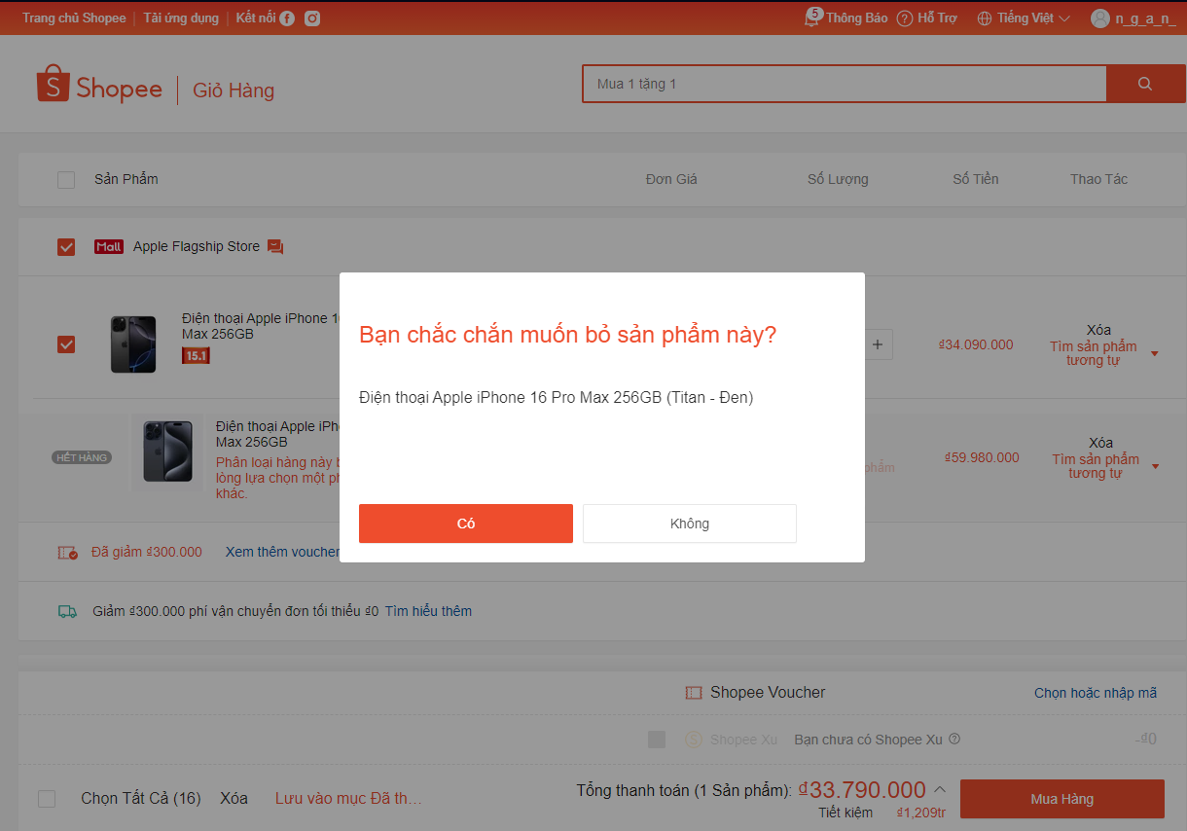
Cập nhật số lượng sản phẩm đã tồn tại: Nếu người dùng thêm sản phẩm vào giỏ hàng mà sản phẩm đó đã có sẵn trong giỏ hàng, hệ thống sẽ tự động cộng dồn số lượng sản phẩm.

Giới hạn số lượng: Nếu số lượng sản phẩm nhập vượt quá giới hạn cho phép, hệ thống sẽ hiển thị thông báo: " Giá bán này giới hạn mua tối đa chỉ 1 sản phẩm, giá bán sẽ thay đổi thành ₫ [Giá gốc]."
- Khi nhấn nút “OK”, hệ thống sẽ tự động cập nhật số lượng về mức tối đa cho phép.

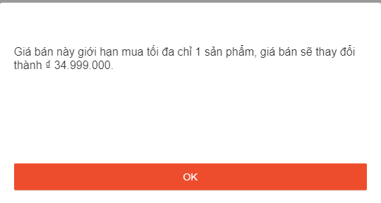
Nhập số lượng trực tiếp: Trường hợp người dùng nhập số lượng sản phẩm:
- Nếu số lượng vượt quá giới hạn, hệ thống sẽ tự động hiển thị thông báo: “Rất tiếc, bạn chỉ có thể mua tối đa 322 sản phẩm của chương trình giảm giá này.”
  - Khi nhấn nút “OK”, hệ thống sẽ tự động cập nhật số lượng về mức tối đa cho phép.
- Nếu bỏ trống ô nhập, hệ thống sẽ tự động sẽ tự cập nhật lại giá trị mặc định là 1.

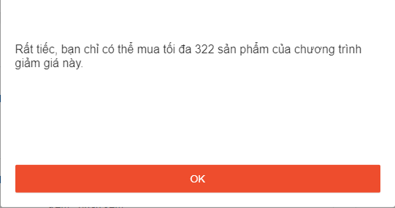
- Giới hạn bởi số lượng tồn kho: Nếu sản phẩm trong kho chỉ còn 2 sản phẩm và người dùng đã thêm đủ 2 sản phẩm vào giỏ hàng, nút “+” sẽ bị vô hiệu hóa, người dùng không thể nhấn “+” được nữa.

Thông báo này sẽ xuất hiện khi người dùng cố gắng thêm số lượng sản phẩm vượt quá giới hạn cho phép để áp dụng mức giá khuyến mãi.
Ví dụ: Nếu mức giá khuyến mãi chỉ áp dụng cho tối đa 3 sản phẩm, nhưng người dùng cố gắng mua 4 sản phẩm, hệ thống sẽ hiển thị thông báo này.

Nội dung của thông báo: Thông báo sẽ cho người dùng biết rằng họ đã vượt quá số lượng tối đa để nhận mức giá khuyến mãi. Hệ thống sẽ nhấn mạnh rằng giá của những sản phẩm vượt quá giới hạn sẽ được tính theo giá gốc (hoặc giá mới). "Giá bán này giới hạn mua tối đa chỉ 5 sản phẩm, giá bán sẽ thay đổi thành ₫ 1.120.000."
- “OK” giá sản phẩm sẽ cập nhật về giá gốc.
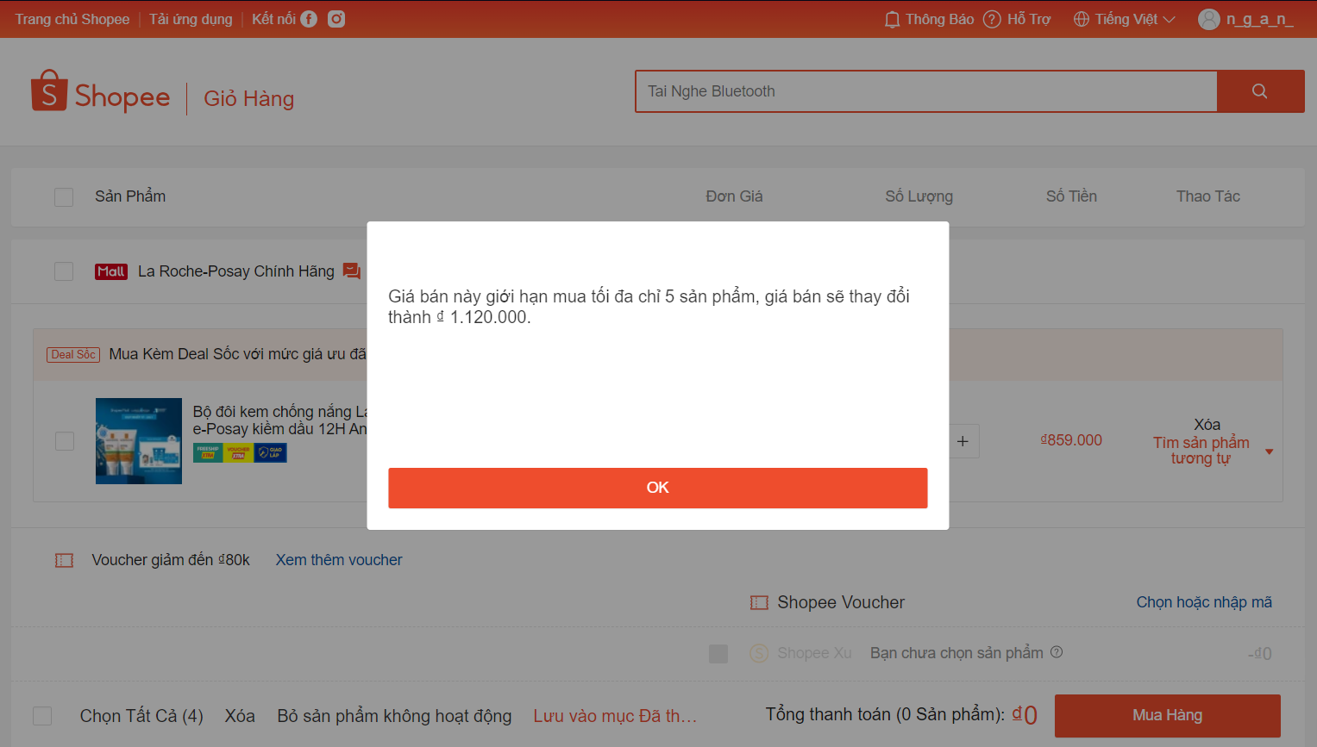

Thay đổi phân loại hàng
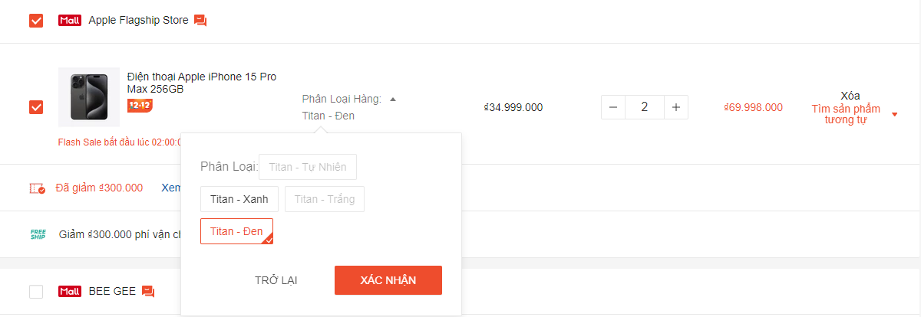
Người dùng có thể thay đổi một hoặc nhiều sản phẩm trong giỏ hàng để thay đổi phân loại (nếu sản phẩm có phân loại). Chức năng này đặc biệt hữu ích khi quản lý các sản phẩm có nhiều tùy chọn, như kích thước, màu sắc, hoặc kiểu dáng.
Khi người dùng nhấn nút “Phân loại hàng” một cửa sổ pop-up hoặc modal sẽ xuất hiện, hiển thị các phân loại có sẵn (ví dụ: các tùy chọn về kích thước, màu sắc, v.v.). Người dùng có thể chọn các tùy chọn mong muốn cho từng sản phẩm đã chọn.
- Khi nhấn nút "Xác nhận", hệ thống sẽ áp dụng thay đổi phân loại cho các sản phẩm được chọn và cập nhật giỏ hàng. Tính lại tổng số tiền nếu phân loại có ảnh hưởng đến giá sản phẩm.
- Khi nhấn nút "Trở lại", cửa sổ thay đổi sẽ đóng lại, và người dùng có thể tiếp tục quản lý giỏ hàng mà không có thay đổi nào được áp dụng. Giỏ hàng sẽ không thay đổi, giữ nguyên các phân loại ban đầu.
Nếu phân loại người dùng chọn không có sẵn (ví dụ: hết hàng):
- Hệ thống sẽ không cho phép người dùng chọn tùy chọn đó.

Tính tổng tiền
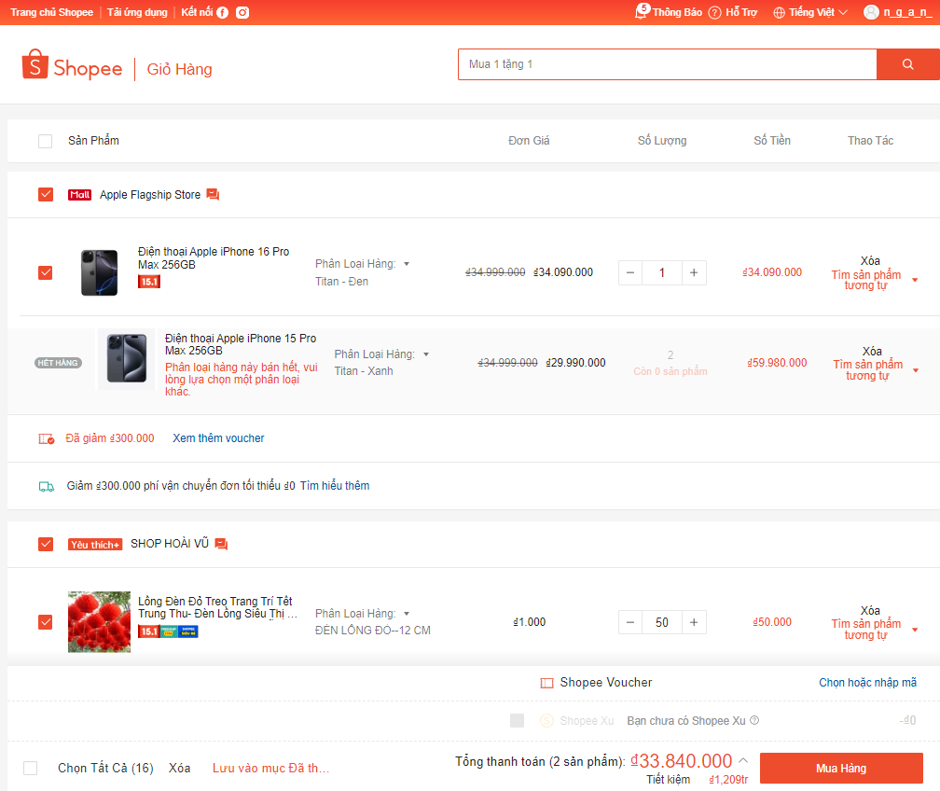
Bên dưới danh sách sản phẩm trong giỏ hàng, hệ thống sẽ tự động tính toán và hiển thị tổng số tiền cần thanh toán. Mục này sẽ cung cấp thông tin chi tiết bao gồm:
- Cập nhật tổng tiền khi thay đổi số lượng sản phẩm: Khi người dùng thay đổi số lượng của bất kỳ sản phẩm nào (đã chọn) trong giỏ hàng, hệ thống sẽ tự động cập nhật tổng tiền tương ứng cho sản phẩm đó mà không cần tải lại trang.
  - Hệ thống sẽ tính lại giá cho sản phẩm bằng cách lấy giá bán lẻ của sản phẩm nhân với số lượng hiện tại.
  - Giá mới sẽ được hiển thị ngay lập tức trong cột tương ứng, giúp người dùng dễ dàng theo dõi.
  - Ví dụ: Nếu người dùng tăng số lượng sản phẩm từ 2 lên 3, tổng tiền của sản phẩm sẽ thay đổi từ "400.000₫" thành "600.000₫."

- Tổng tiền của đơn hàng: Hệ thống sẽ hiển thị tổng tiền của toàn bộ đơn hàng ở góc dưới bên phải màn hình, giúp người dùng dễ dàng theo dõi.
  - Tổng tiền này sẽ bao gồm giá trị của tất cả sản phẩm (đã chọn) trong giỏ hàng, đã bao gồm giảm giá (nếu có).
  - Nếu người dùng sử dụng shop voucher hoặc Shopee xu, hệ thống sẽ tự động tính toán lại tổng tiền của đơn hàng sau khi áp dụng các ưu đãi.
  - Ví dụ: Trước khi áp dụng ưu đãi: "Tổng thanh toán: 1.200.000₫." Sau khi áp dụng voucher giảm 10% và sử dụng 50.000 Shopee xu: "Tổng thanh toán: 1.030.000₫."

Xóa sản phẩm
Người dùng có thể dễ dàng xóa một hoặc nhiều sản phẩm khỏi giỏ hàng nếu không còn nhu cầu mua. Mục này bao gồm các tình huống và thao tác chi tiết như sau:

Xóa sản phẩm đơn lẻ: Mỗi sản phẩm trong giỏ hàng sẽ có một nút "Xóa" nằm ở cột "Thao tác", giúp người dùng dễ dàng nhận biết và sử dụng.
- Quy trình xóa: Khi người dùng nhấn nút "Xóa," hệ thống sẽ hiển thị một hộp thoại xác nhận với nội dung: "Bạn có chắc chắn muốn xóa sản phẩm này không?"
- Hộp thoại cung cấp hai tùy chọn:
- "Có": Nếu người dùng chọn, sản phẩm sẽ được xóa khỏi giỏ hàng.
- "Trở lại": Nếu người dùng chọn, hành động xóa sẽ bị hủy, và sản phẩm vẫn được giữ trong giỏ hàng.

Xóa nhiều sản phẩm cùng lúc: Người dùng có thể chọn nhiều sản phẩm bằng cách nhấn vào checkbox ở góc dưới bên trái màn hình để chọn tất cả sản phẩm trong giỏ hàng. Sau đó, người dùng nhấn nút "Xóa" bên cạnh checkbox để thực hiện thao tác.
- Khi người dùng nhấn nút "Xóa," hệ thống sẽ hiển thị một hộp thoại xác nhận với nội dung: "Bạn có muốn xóa (x) sản phẩm?" (trong đó x là số lượng sản phẩm được chọn).
- Hộp thoại cung cấp hai tùy chọn:
  - "Có": Nếu người dùng chọn, tất cả các sản phẩm đã được chọn sẽ bị xóa khỏi giỏ hàng. Sau khi xóa, hệ thống có thể hiển thị thông báo xác nhận rằng sản phẩm đã được xóa thành công khỏi giỏ hàng.
  - "Trở lại": Nếu người dùng chọn, hành động xóa sẽ bị hủy, và tất cả các sản phẩm đã chọn vẫn được giữ nguyên.

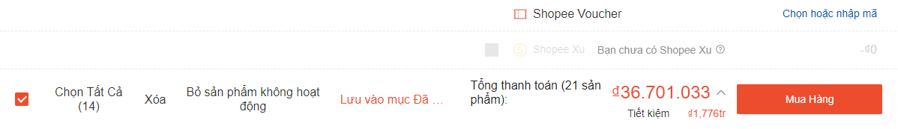

Bỏ sản phẩm không hoạt động
Chức năng này giúp người dùng quản lý giỏ hàng của mình bằng cách loại bỏ các sản phẩm không còn khả dụng hoặc không thể mua được.
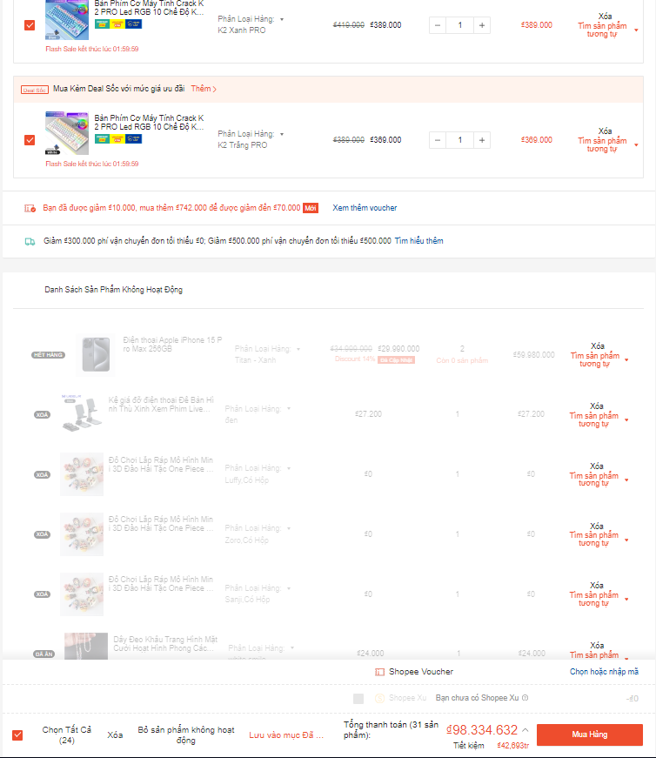
Một nút để người dùng dễ dàng loại bỏ toàn bộ các sản phẩm không hoạt động khỏi giỏ hàng. Nút này thường được hiển thị ở phần dưới của danh sách sản phẩm trong giỏ hàng.

Khi người dùng nhấn nút này: Hệ thống sẽ hiển thị 1 popup thông báo “Bạn chắc chắn muốn bỏ tát cả sản phẩm không hoạt động này”.
- Nếu nhấn “Có” hệ thống sẽ tự động loại bỏ tất cả các sản phẩm không hoạt động khỏi giỏ hàng. Cập nhật lại giỏ hàng chỉ còn các sản phẩm đang hoạt động.
- Nếu nhấn “Không”, hành động xóa sẽ bị hủy, và tất cả các sản phẩm đã chọn vẫn được giữ nguyên.

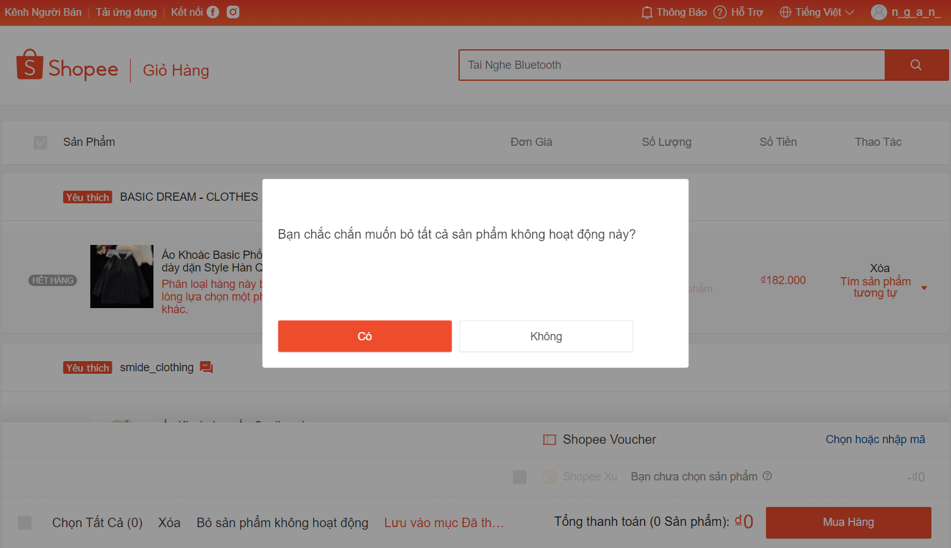

Sản phẩm tương tự
Trang giỏ hàng sẽ có nút "Tìm sản phẩm tương tự" nằm ở cột "Thao tác" bên cạnh mỗi sản phẩm. Tính năng này được thiết kế để hỗ trợ người dùng tìm kiếm thêm các lựa chọn khác, hiển thị các sản phẩm tương tự hoặc bổ trợ cho sản phẩm hiện tại trong giỏ hàng.
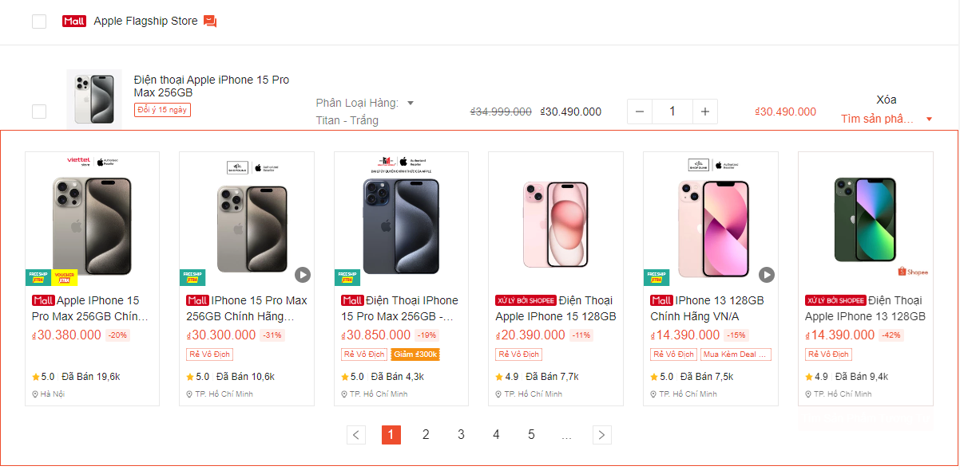
Nếu người dùng không hài lòng với sản phẩm đã chọn hoặc muốn có thêm lựa chọn về sản phẩm, họ có thể nhấn vào nút "Tìm sản phẩm tương tự". Sau khi nhấn nút, hệ thống sẽ hiển thị danh sách các sản phẩm liên quan ngay bên dưới sản phẩm đó trong giỏ hàng.

Sản phẩm tương tự: Hệ thống sẽ gợi ý các sản phẩm có đặc điểm tương đồng với sản phẩm trong giỏ hàng, bao gồm: sản phẩm cùng thương hiệu, sản phẩm cùng danh mục.

Danh sách các sản phẩm sẽ hiển thị 6 sản phẩm trên 1 phân trang và người dùng có thể chuyển đổi qua các trang để khám phá thêm các lựa chọn khác tối đa 5 trang.

Áp dụng voucher shopee
Người dùng chọn vào checkbox của sản phẩm muốn mua, tiếp theo chọn vào “Chọn hoặc nhập mã” phía trên nút “Thanh toán” để chọn voucher. Hệ thống sẽ hiển thị modal cho khách hàng lựa chọn voucher đã có sẵn hoặc nhập mã giảm giá và áp dụng. Nếu người dùng có mã voucher, họ có thể nhập mã vào trường tương ứng trên trang giỏ hàng. Hệ thống sẽ tự động kiểm tra tính hợp lệ của mã voucher:
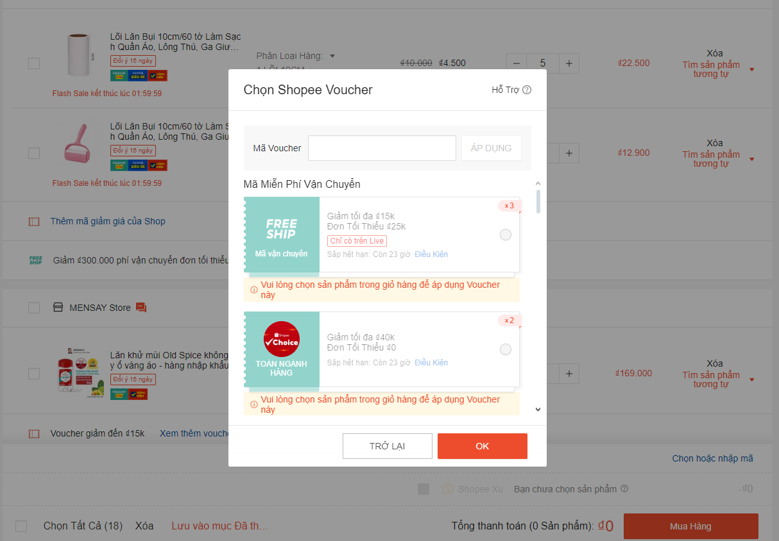

Nhập mã voucher: Người dùng có thể nhập mã voucher vào trường nhập liệu được thiết kế rõ ràng và dễ nhận diện trên trang giỏ hàng. Trường nhập mã phải có nhãn hoặc hướng dẫn rõ ràng, ví dụ: "Nhập mã voucher tại đây."

Sau khi người dùng nhấn nút "Áp dụng", hệ thống sẽ kiểm tra mã voucher:
- Áp dụng thành công:
- Nếu mã voucher hợp lệ và đáp ứng điều kiện sử dụng (ví dụ: chưa hết hạn, đạt yêu cầu về giá trị đơn hàng tối thiểu): Áp dụng giảm giá: Giảm giá từ voucher sẽ tự động được tính vào tổng số tiền.
- Thông báo thành công: Hệ thống hiển thị thông báo dạng popup với nội dung như: "Mã voucher đã được áp dụng thành công! Bạn đã tiết kiệm được ₫ [số tiền giảm giá]."
- Popup này sẽ có hai nút:
  - OK: Đóng thông báo.
  - Trở lại: Đóng thông báo và giữ trường nhập mã voucher mở để người dùng có thể tiếp tục chỉnh sửa.
- Không áp dụng được:
- Nếu mã voucher không hợp lệ hoặc không đáp ứng các điều kiện sử dụng (ví dụ: mã đã hết hạn, không đủ điều kiện tối thiểu):
- Hệ thống hiển thị thông báo lỗi như: "Rất tiếc! Mã voucher này không hợp lệ. Vui lòng kiểm tra lại mã bạn đã nhập hoặc mã này có thể đã hết hạn."
  - Voucher sẽ không được áp dụng.
  - Trường nhập mã voucher vẫn mở, nhưng không hiển thị tùy chọn nào khác.
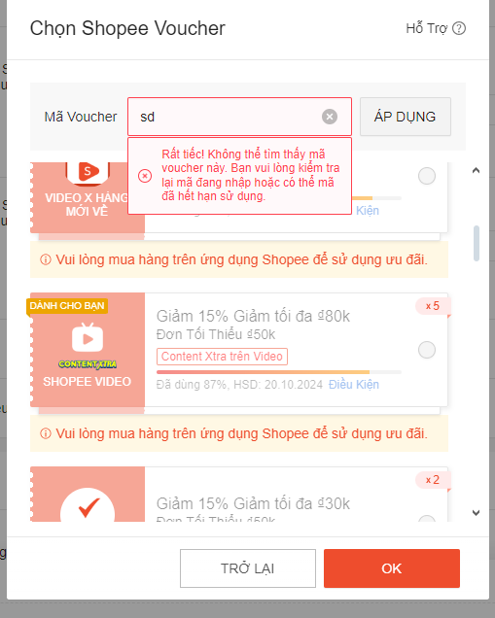

Ngoài ra, người dùng còn có thể chọn vào checkbox Shopee xu (nếu có) sau đó hệ thống sẽ cập nhật lại giá tiền cho đơn hàng

Shop Voucher
Khi người dùng chọn vào checkbox của sản phẩm, hệ thống sẽ tự động áp dụng shop voucher có giá trị tốt nhất.
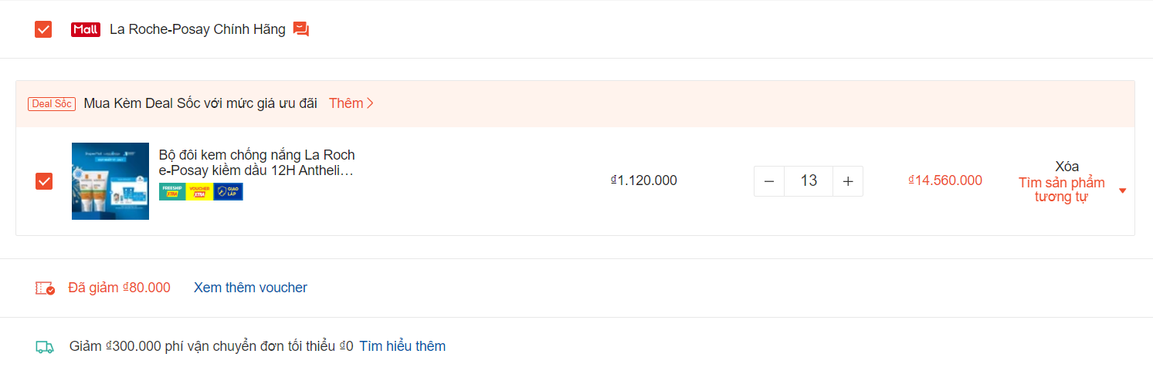
Tuy nhiên, khách hàng cũng có thể lựa chọn một shop voucher khác nếu muốn, sau đó nhấn nút “OK” để xác nhận và áp dụng voucher đã chọn. Sau khi áp dụng xong voucher, hệ thống sẽ tự động cập nhật lại tổng tiền của đơn hàng. Nếu khách hàng không muốn sử dụng shop voucher, họ có thể bỏ chọn và nhấn "OK" để hủy lựa chọn.

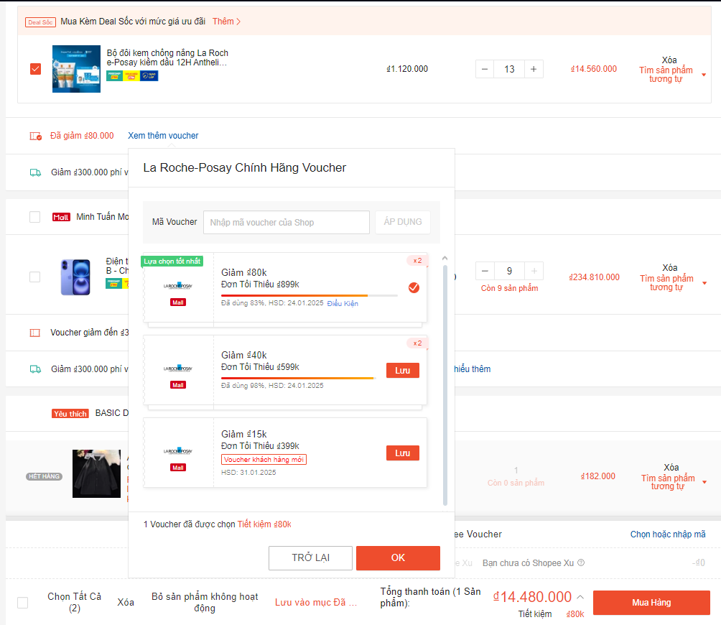
Khi người dùng muốn tự nhập mã thì điển vào ô hệ thống sẽ tìm các voucher tương ứng và kiểm tra voucher hợp lệ không. Nếu voucher hợp lệ hệ thống thông báo “Bạn đã lưu voucher này” và cập nhật lại giá của sản phẩm.
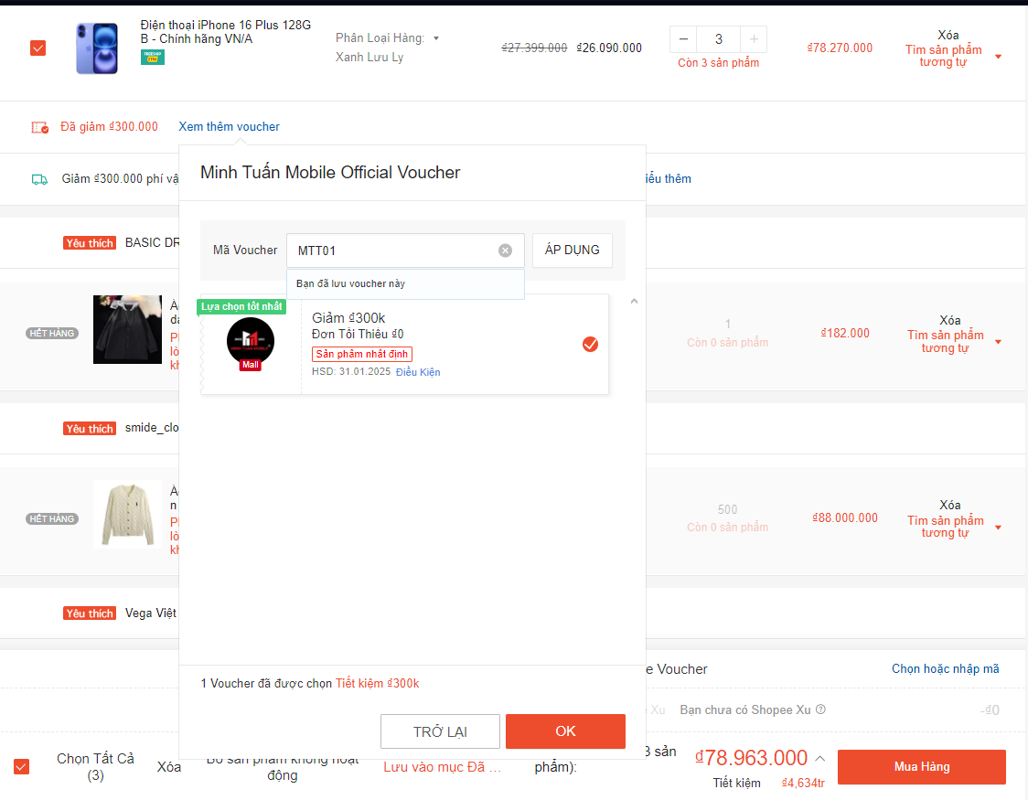

Nếu voucher không hợp lệ hệ thông thông báo “Không tìm thấy Voucher này. Có thể bạn đã nhập sai, nhập mã Voucher của Shop khác hoặc Voucher này đã hết hạn sử dụng.”
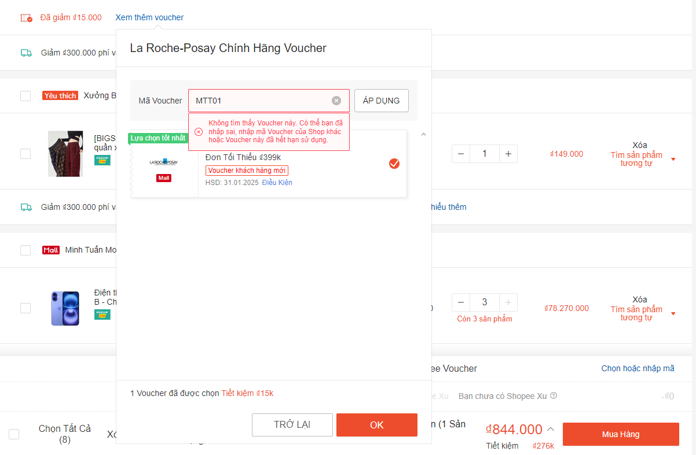

Khi người dùng hover chuột vào chữ "Tìm hiểu thêm" về phí vận chuyển, hệ thống sẽ hiển thị thông tin chi tiết về voucher miễn phí vận chuyển, bao gồm các thông tin sau: “Đơn hàng tối thiểu”, “Ưu đãi” và “Phương thức vận chuyển”.
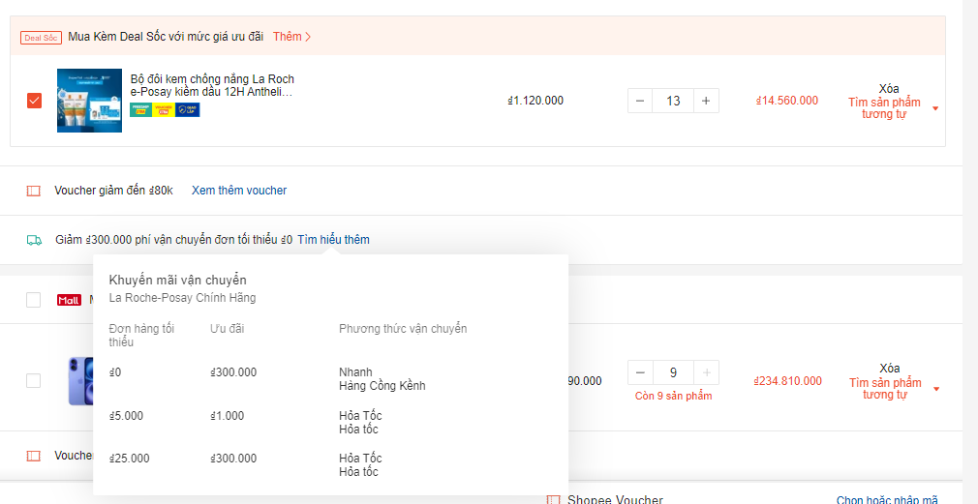

Lưu vào mục đã thích
Khi người dùng chọn checkbox của một hoặc nhiều sản phẩm, hoặc chọn tất cả sản phẩm, sau đó nhấn vào tùy chọn "Lưu vào mục đã thích", hệ thống sẽ hiển thị một thông báo xác nhận “"Bạn có chắc chắn muốn thêm sản phẩm này vào mục yêu thích?", với 2 button "Có" và "Không" và sản phẩm đã được chuyển tới mục yêu thích.

Thanh toán
Nút "Thanh toán" sẽ được thiết kế lớn và nổi bật, sử dụng màu sắc tương phản để dễ dàng nhận diện. Nút này sẽ được đặt ở vị trí dễ nhìn thấy trên trang giỏ hàng, ngay dưới phần tổng số tiền thanh toán.

Người dùng có thể chọn vào checkbox của các sản phẩm muốn mua, sau đó nhấn vào nút "Mua hàng" ở góc dưới bên phải màn hình để tiếp tục quy trình thanh toán. Khi người dùng nhấn vào nút này, hệ thống sẽ tự động lưu lại tất cả thông tin sản phẩm trong giỏ hàng, chuẩn bị cho quá trình thanh toán. Sau đó, hệ thống sẽ chuyển hướng người dùng đến trang thanh toán để họ có thể hoàn tất việc mua hàng.

Non-functional requirements

Performance
Requirements relating to Performance
No. | Requirement
1.
2

Scalability
Requirements relating to Scalability
No. | Requirement
1. | It must scale to the expected number of users for SD system

Security
Requirements relating to Security
No. | Requirement
1. | Just use standard authentication and authorization mechanism

Portability
Requirements relating to Security
No. | Requirement
1. | For the up-coming release, the Service Directory is expected to work with Internet Explorer version 6.0 or later and Firefox.

Audit
Requirements relating to Audit
No. | Requirement
1. | None required at present.

Error handling
Requirements relating to Error handling
No. | Requirement
1. | Proactive notification of problems. System must provide sufficient context in the notification to assist in the diagnosis and repair of the problem. Varying levels of notification will be needed for different classes of error for instances: logging errors to log files, logging errors to event viewer, sending emails.

Infrastructure
Requirements relating to Infrastructure
No. | Requirement
1. | All services inside Service Directory are expected to be hosted under https for security purposes. Shaw-trust to confirm if they can provide an appropriate SSL infrastructure.

Look and feel
Requirements relating to Look and feel
No. | Requirement
1. | See section 6. The look and feel should also be similar to the screen mock-ups provided with the FRS for new ‘CID’ and should have the same feel as MS Dynamics.

Legal
Requirements relating to Legal issues
No. | Requirement
1. | None required at present.

Training
Requirements relating to Training
No. | Requirement
1. | None required at present.

User Documentation & Help Screen Requirements
Requirements relating to User Documentation
No. | Requirement
1. | An icon will be provided in the corner of each screen that can be clicked to load a page of help for that screen. The help text will be maintained by Shawtrust. This is in scope of Phase 2

Support & Supportability
Requirements relating to Support
No. | Requirement
1. | Fully support during UAT and 3 month warranty support

Reliability
Requirements relating to Reliability
No. | Requirement
1. | Availability: The Service Directory is expected to run all the time 24 hours a day and 7 day a week without service failing to respond. There should be no un-handled Exception to be occurred inside the Services.

Design Constraints
Requirements relating to Design
No. | Requirement
1. | The design must take this requirement into consideration for everything that the system may do and how this could be supported
2. | The design must follow principles for design in CID system

Purchased Components
Requirements relating to Components
No. | Requirement
1. | None required at present.

Interfaces
Requirements relating to Interfaces
No. | Requirement
1. | None required at present.

Test
Requirements relating to Testing
No. | Requirement
1. | None required at present.

Data
Requirements relating to Data
No. | Requirement
1. | None required at present.

